

รายงานสรุปผลการดำเนินงาน
โครงการกิจกรรมพัฒนาผู้เรียน
ประจำปีการศึกษา 2567

นางสาวชลธิชา ช่อทับทิม
ผู้รับผิดชอบโครงการ
กลุ่มสาระการเรียนรู้ศิลปะ

กลุ่มบริหารวิชาการ

โรงเรียนชำฆ้อพิทยาคม
สำนักงานเขตพื้นที่การศึกษามัธยมศึกษา ชลบุรี ระยอง
สำนักงานคณะกรรมการการศึกษาขั้นพื้นฐาน
กระทรวงศึกษาธิการ

บันทึกข้อความ

ส่วนราชการ โรงเรียนชำฆ้อพิทยาคม อำเภอเขาชะเมา จังหวัดระยอง
ที่.................................................วันที่ 20 มีนาคม 2568
เรื่อง รายงานผลการดำเนินโครงการกิจกรรมพัฒนาผู้เรียน
...........................................................................................................................................................
เรียน ผู้อำนวยการโรงเรียนชำฆ้อพิทยาคม
ด้วยข้าพเจ้านางสาวชลธิชา ช่อทับทิม ตำแหน่ง พนักงานราชการ ได้ดำเนินการจัดโครงการกิจกรรมพัฒนาผู้เรียน ประจำปีการศึกษา 2567
บัดนี้การดำเนินงานโครงการกิจกรรมพัฒนาผู้เรียน ประจำปีการศึกษา 2567 ได้ดำเนินการเป็นที่เรียบร้อยแล้ว ผลสำเร็จของการดำเนินงานตามภาพรวมสามารถสรุปตามเป้าหมายได้ดังนี้
1) การบริหารจัดการการดำเนินงานโครงการกิจกรรมพัฒนาผู้เรียน งบประมาณในโครงการ 43,620 บาท ใช้จริง 43,620 บาท คงเหลือ 0 บาท ใช้งบประมาณเท่ากับงบประมาณที่กำหนดไว้ในโครงการ
2) ผลการประเมินการบริหารกิจกรรม/โครงการคิดเป็นร้อยละ 96.9 อยู่ในระดับ ดีเยี่ยม
3) ผลสัมฤทธิ์ทางการเรียนของนักเรียนรายวิชาลูกเสือ-เนตรนารีสามัญรุ่นใหญ่เพิ่มขึ้น
5) นักเรียนมีความรู้ความเข้าใจ เจตคติที่ดีต่อวิชาลูกเสือ-เนตรนารีสามัญรุ่นใหญ่ และมีคุณลักษณะอันพึงประสงค์ตาม หลักสูตรแกนกลางการศึกษาขั้นพื้นฐาน และหลักสูตรสถานศึกษา อยู่ในระดับดีมาก บรรลุเป้าหมายที่วางไว้

จึงเรียนมาเพื่อทราบ
ลงชื่อ........................................................
(นางสาวชลธิชา ช่อทับทิม)
ผู้รายงานโครงการ/กิจกรรม
ลงชื่อ........................................................
(นางสาวจันทิมา สรรเสริญ)
หัวหน้ากลุ่มงานบริหารวิชาการ

( ) ทราบ...................................................
ลงชื่อ........................................................
(นายธนพล ชัยชนะ)
ผู้อำนวยการโรงเรียนชำฆ้อพิทยาคม

( ) ทราบ...................................................
ลงชื่อ........................................................
(นายสรศักดิ์ บัวแย้ม)
รองผู้อำนวยการโรงเรียนชำฆ้อพิทยาคม

แบบรายงานผลการดำเนินงานตามโครงการ/กิจกรรม
ตามแผนปฏิบัติการประจำ ปีการศึกษา 2567

ตอนที่ 1 ข้อมูลทั่วไป
1. กลุ่มบริหาร
กลุ่มบริหารวิชาการ กลุ่มบริหารงบประมาณ
กลุ่มบริหารทั่วไป กลุ่มบริหารงานบุคคล
2. กลุ่มงานวิชาการ
3. ชื่อโครงการกิจกรรมพัฒนาผู้เรียน
4. ชื่อกิจกรรมการเดินทางไกลและอยู่ค่ายพักแรมลูกเสือ-เนตรนารีสามัญรุ่นใหญ่
5. ประเภทโครงการ/กิจกรรม ต่อเนื่อง ใหม่
6. สอดคล้องกับมาตรฐานการศึกษาด้าน ผู้เรียน ครู ผู้บริหาร ชุมชน
7. สนองกลยุทธ์ สพฐ. นโยบายที่....2....ด้าน...การยกระดับคุณภาพการศึกษา ข้อที่ 2.6
8. สนองกลยุทธ์ สพม.ชบรย กลยุทธ์ที่ 2
9. สนองกลยุทธ์โรงเรียน กลยุทธ์ที่ 1
10. ผู้รับผิดชอบโครงการ นางสาวชลธิชา ช่อทับทิม
11. ระยะเวลาดำเนินการ เมษายน 2567 – มีนาคม 2568
12. สถานที่ โรงเรียนชำฆ้อพิทยาคม ตำบลชำฆ้อ อำเภอเขาชะเมา จังหวัดระยอง
13. งบประมาณค่าใช้จ่าย ที่เสนอของบประมาณตามแผนปฏิบัติงาน..........43,620.............บาท
ค่าใช้จ่ายจริงเป็นจำนวนเงิน......................43,620......................บาท
เท่ากับที่กำหนด สูงกว่าที่กำหนด ต่ำกว่าที่กำหนด
14. วัตถุประสงค์ของโครงการ/กิจกรรม
1. เพื่อเป็นการทดสอบภาคปฏิบัติของลูกเสือเนตรนารีสามัญรุ่นใหญ่
2. เพื่อฝึกทักษะการใช้ชีวิตร่วมกันอยู่ค่ายพักแรม โดยใช้ทักษะลูกเสือ โดยเน้นกระบวนการกลุ่ม
3. เพื่อให้ลูกเสือเนตรนารีสอบวิชาพิเศษรู้จักการพึ่งตนเองและมีความสามารถใช้สติปัญญาแก้ไขสถานการณ์ที่ไม่เคยประสบมาก่อน
4. เพื่อให้เห็นคุณค่าของกิจกรรมลูกเสือ-เนตรนารีสามัญรุ่นใหญ่ และนำไปประยุกต์ใช้ในชีวิตประจำวันได้
5. เพื่อพัฒนานักศึกษาวิชาทหารให้เป็นกำลังสำรอง เมื่อบ้านเมืองเกิดศึกสงคราม
6. เพื่อพัฒนานักศึกษาวิชาทหารให้เป็น พลเมืองที่มีระเบียบวินัย เป็นกำลังพลที่สมบูรณ์ของกองทัพ
15. การดำเนินงานตามวัตถุประสงค์ของโครงการ
ดำเนินการตามวัตถุประสงค์
ไม่ได้ดำเนินการตามวัตถุประสงค์ เพราะ
มีการปรับเปลี่ยนงบประมาณไปใช้ในการดำเนินกิจกรรมอื่น
อื่น ๆ (กรุณาระบุ)…………………………………………………………….…………...............

16. เป้าหมายกิจกรรม (ระบุตัวบ่งชี้ความสำเร็จ)

เป้าหมายที่ระบุในโครงการ/กิจกรรม | ผลงานที่ปฏิบัติได้จริง
ด้านปริมาณ | ด้านปริมาณ
ร้อยละ 65 ของนักเรียนมีคุณธรรมจริยธรรมและคุณลักษณะที่พึงประสงค์ตามหลักสูตรการศึกษาขั้นพื้นฐาน | ผลสัมฤทธิ์ทางการเรียนของนักเรียนรายวิชาลูกเสือ-เนตรนารีผ่าน ร้อยละ 65 บรรลุเป้าหมายที่ตั้งไว้

เป้าหมายที่ระบุในโครงการ/กิจกรรม | ผลงานที่ปฏิบัติได้จริง
ด้านคุณภาพ | ด้านคุณภาพ
นักเรียนเข้าร่วมกิจกรรมพัฒนาผู้เรียนตามความสนใจ ความถนัด และความสามารถ | ผลจากการดำเนินโครงการ นักเรียนทุกคนได้เข้าร่วมกิจกรรมผู้เรียนและมีคุณลักษณะอันพึงประสงค์ตามหลักสูตรแกนกลางการศึกษาขั้นพื้นฐาน และหลักสูตรสถานศึกษา อยู่ในระดับดีมาก บรรลุเป้าหมายที่ตั้งไว้

17. หลักฐานยืนยันความสำเร็จ
กิจกรรม/โครงการ............................................................................................................
สำเนาคำสั่ง/หนังสือ..............................................................................................
บันทึก...............................................................................................................................
กำหนดการ.......................................................................................................................
รายชื่อผู้เข้าร่วมกิจกรรม..................................................................................................
ภาพถ่ายกิจกรรมการเรียนการสอน
แบบประเมินความพึงพอใจ
เอกสาร สำเนาโครงการกิจกรรมพัฒนาผู้เรียน ประจำปีการศึกษา 2566

ตอนที่ 2 การบริหารโครงการ/กิจกรรม

รายการประเมิน | ระดับคะแนน |  |  |  |  | หมายเหตุ
รายการประเมิน | 5 | 4 | 3 | 2 | 1 | หมายเหตุ
1. ด้านสภาพแวดล้อมของกิจกรรม/โครงการ
1.1 กิจกรรม/โครงการสอดคล้องกับวิสัยทัศน์ของโรงเรียน
1.2 กิจกรรม/โครงการสอดคล้องกับ นโยบายเป้าหมายของโรงเรียน
1.3 กิจกรรม/โครงการสอดคล้องกับมาตรฐานคุณภาพการศึกษา
2. ด้านความพอเพียงของทรัพยากรที่ใช้ในการดำเนินกิจกรรม
2.1 ความเหมาะสมของงบประมาณ
2.2 ความพอเพียงของวัสดุ อุปกรณ์
2.3 ความเหมาะสมของสถานที่ ที่ใช้ดำเนินงาน/ระยะเวลาในการจัด
2.4 ความเพียงพอของบุคลากร
2.5 ความร่วมมือของบุคลากรในการดำเนินงาน
3. ด้านความเหมาะสมของกระบวนการจัดกิจกรรม/โครงการ
3.1 ความเหมาะสมของระยะเวลาดำเนินงานแต่ละกิจกรรม
3.2 วิธีการ/กิจกรรมที่ปฏิบัติในแต่ละขั้นตอนสอดคล้องกับเป้าหมาย
4. ด้านความสำเร็จตามวัตถุประสงค์และเป้าหมายในการจัดกิจกรรม
4.1 ปฏิบัติกิจกรรมได้ครบถ้วนตามลำดับที่กำหนด
4.2 ผลการดำเนินงานบรรลุตามวัตถุประสงค์ของกิจกรรม/โครงการ
4.3 ผลการดำเนินงานบรรลุเป้าหมายของสถานศึกษาที่ตั้งไว้
รวม (ผลรวมทุกช่อง) | 55 | 8

ค่าเฉลี่ยคะแนนการประเมินผลการบริหารโครงการ (63÷13) = ...........4.85...................
คะแนนเฉลี่ย 4.00 - 5.00 แสดงว่าการดำเนินงานอยู่ในระดับ ดีเยี่ยม
คะแนนเฉลี่ย 3.00 - 3.99 แสดงว่าการดำเนินงานอยู่ในระดับ ดีมาก
คะแนนเฉลี่ย 2.00 - 2.99 แสดงว่าการดำเนินงานอยู่ในระดับ ดี
คะแนนเฉลี่ย 1.50 - 1.99 แสดงว่าการดำเนินงานอยู่ในระดับ พอใช้
คะแนนเฉลี่ย 1.00 - 1.49 แสดงว่าการดำเนินงานอยู่ในระดับ ควรปรับปรุง
คิดเป็นร้อยละ 96.9
สรุปผลการประเมินกิจกรรมโครงการ ดีเยี่ยม ดีมาก ดี พอใช้ ปรับปรุง

ตอนที่ 3 ผลปรากฏแก่นักเรียน ครู- อาจารย์ และชุมชน (สรุปเฉพาะผลที่ปรากฏโดยตรง)
3.1 นักเรียน
การดำเนินโครงการกิจกรรมพัฒนาผู้เรียน กิจกรรมการเดินทางไกลและอยู่ค่ายพักแรมลูกเสือ-เนตรนารีสามัญรุ่นใหญ่นักเรียนทุกคนให้ความสนใจและเรียนรู้ทักษะต่างๆได้อย่างดีเยี่ยมและสามารถทำกิจกรรมต่างๆตามกำหมดเวลาที่กำหนด

3.2 ครู - บุคลากรทางการศึกษา
การดำเนินโครงการกิจกรรมพัฒนาผู้เรียนได้เรียนรู้กิจกรรมใหม่การฝึกทักษะของตนเองมากขึ้น
3.3 ชุมชน
-
ตอนที่ 4 ปัญหาอุปสรรค แนวทางการปรับปรุงพัฒนาโครงการ/กิจกรรม
4.1 ปัญหาและอุปสรรค
ปัญหาและอุปสรรคมีอาหารมือเช้าวันกลับนักเรียนแจ้งว่าข่าวแข็งมากหรือาจจะไม่สุกและนักเรียนบางคนมีอาการอาเจียนหลังจากรับประทานอาหาร
4.2 แนวทางในการแก้ไข
แนวทางการแก้ไขได้สอบถามอาการเบื้องต้นและให้ทานยาตามอาการและเดินทางกลับอย่างปลอยภัย ดำเนินการเป็นไปด้วยความเรียบร้อย
ตอนที่ 5 ข้อเสนอแนะในการพัฒนาโครงการ/กิจกรรม/งาน ครั้งต่อไป
-

ลงชื่อ.................................................. ลงชื่อ..................................................
(นางสาวชลธิชา ช่อทับทิม) (นางสาวจันทิมา สรรเสริญ)
ผู้รับผิดชอบโครงการ หัวหน้ากลุ่มบริหารวิชาการ
......../............/........... ......../............/...........

ความเห็นของรองผู้อำนวยการโรงเรียน
............................................................................................................................................................... ...............................................................................................................................................................
ลงชื่อ................................................
(นายสรศักดิ์ บัวแย้ม)
รองผู้อำนวยการโรงเรียนชำฆ้อพิทยาคม

ความเห็นของผู้อำนวยการโรงเรียน
............................................................................................................................................................... ...............................................................................................................................................................
ลงชื่อ....................................................
(นายธนพล ชัยชนะ)
ผู้อำนวยการโรงเรียนชำฆ้อพิทยาคม
......../........../........

ภาคผนวก

ภาพประกอบการดำเนินโครงการ

ภาพถ่ายประกอบการจัดกิจกรรม/โครงการ

กิจกรรมการเดินทางไกลและอยู่ค่ายพักแรมลูกเสือ-เนตรนารีสามัญรุ่นใหญ่
ณ. ค่ายลูกเสือสวนปรีชา จ.ชลบุรี
ระหว่างวันที่ 3-4 มีนาคม พ.ศ. 2568

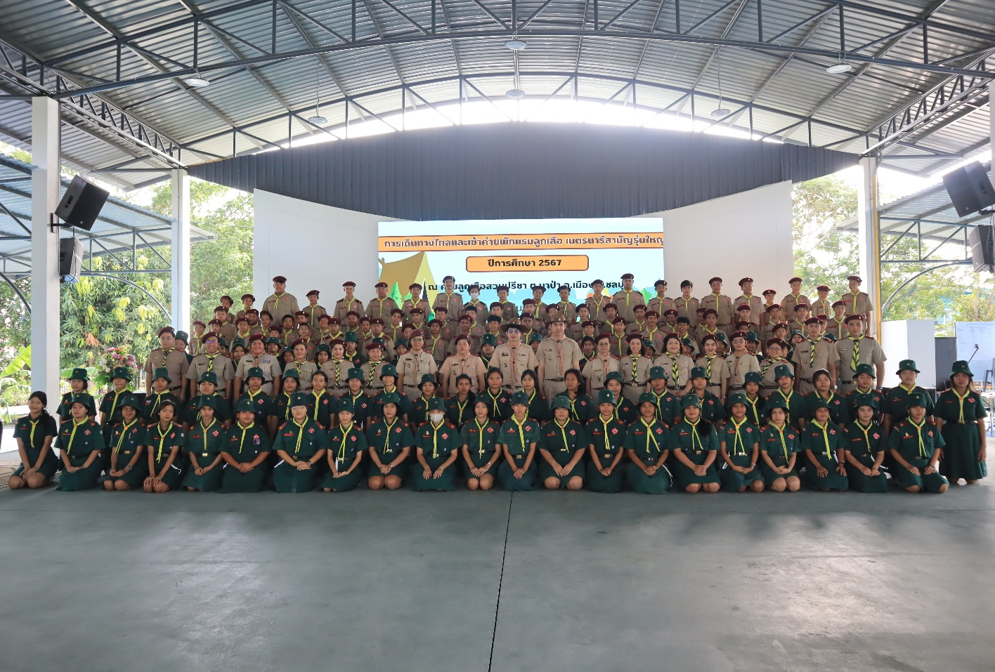

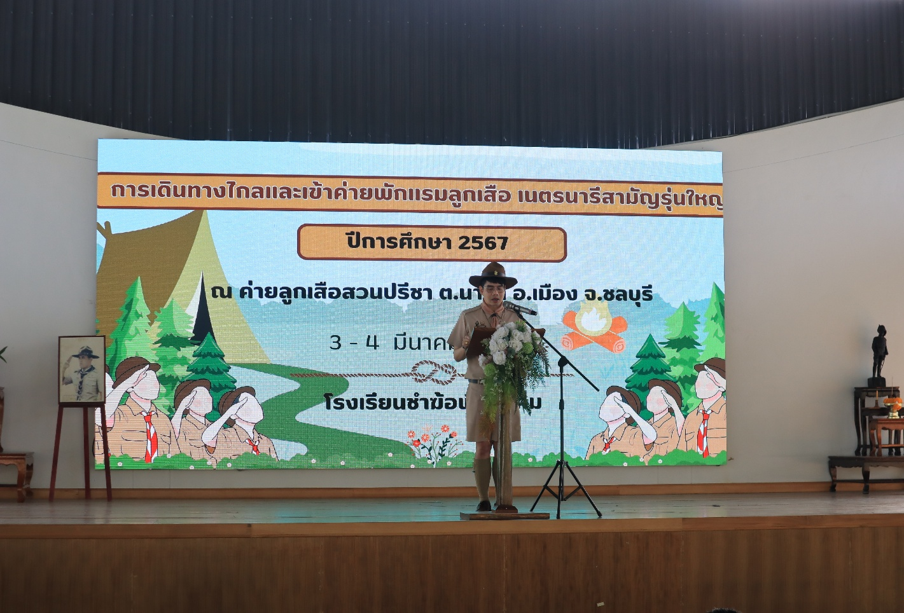

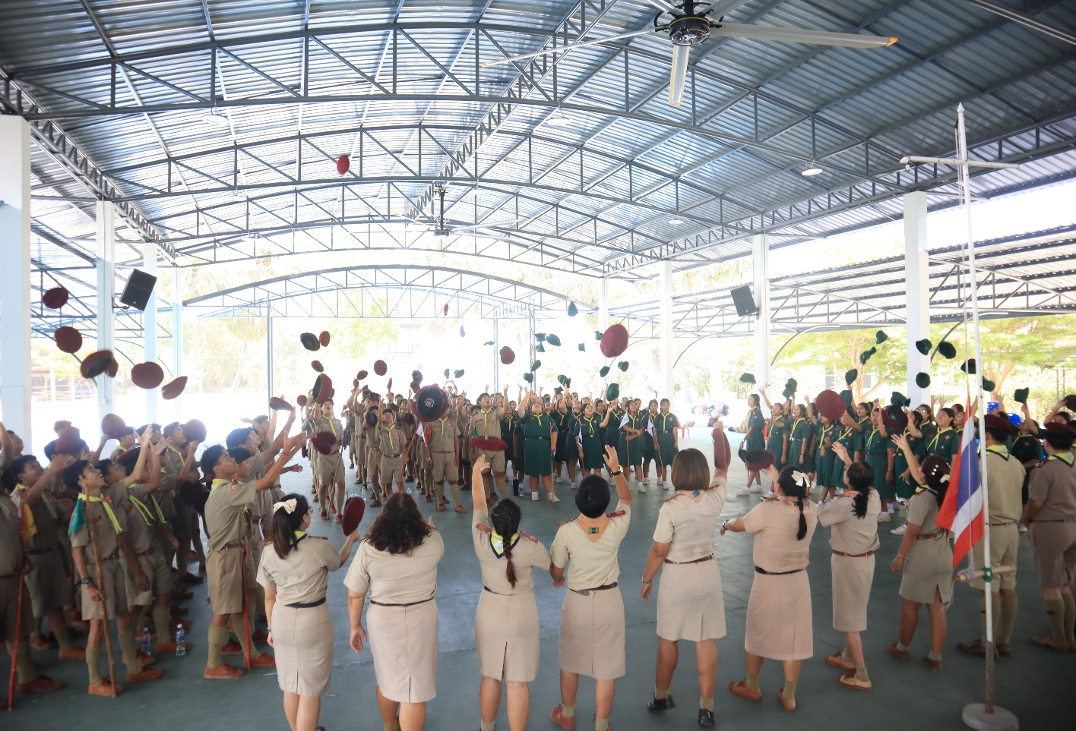

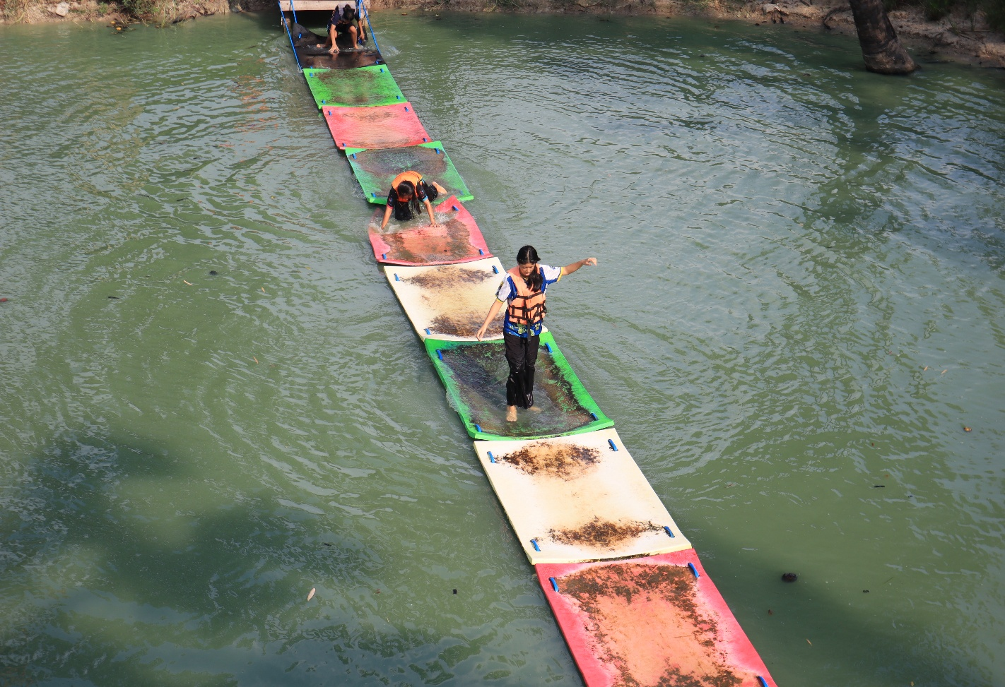

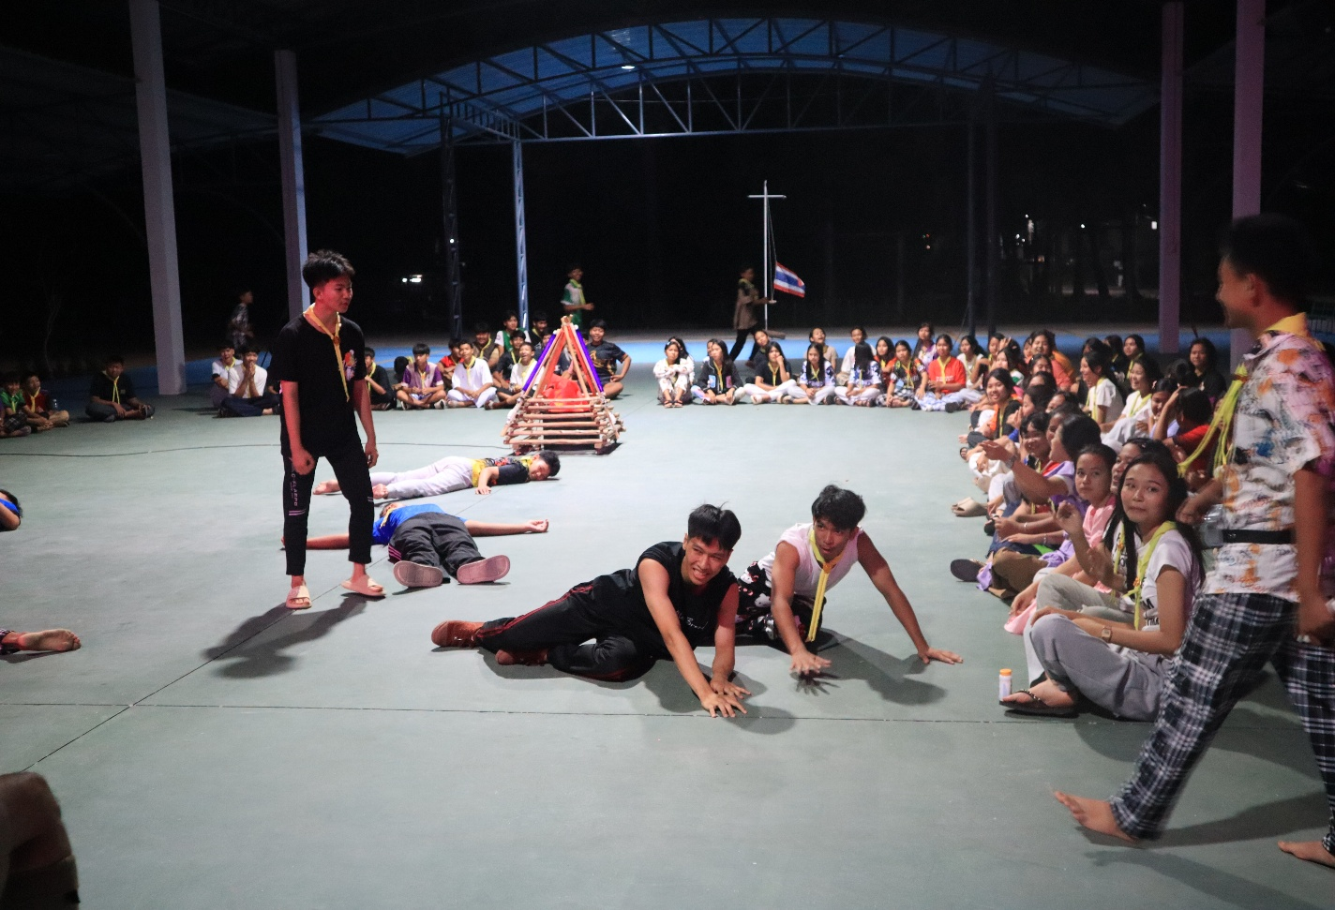

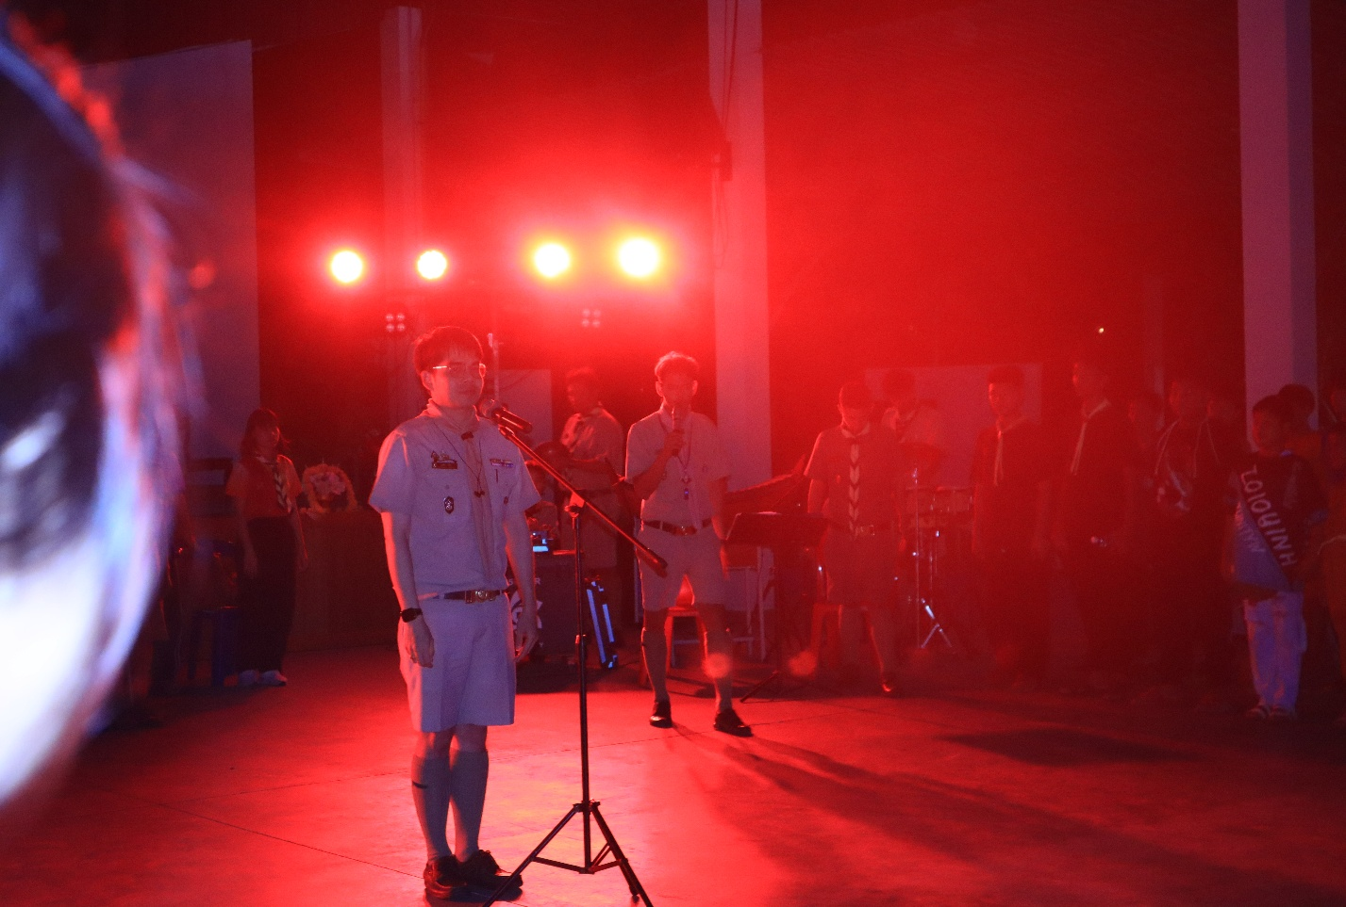

จบ

